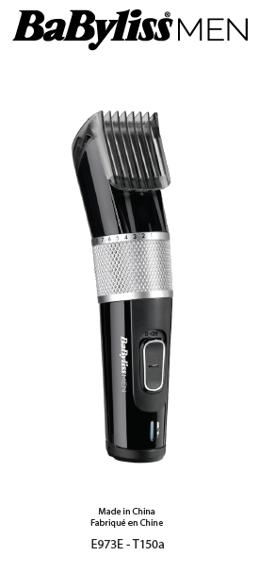  Vyrobené v Číne  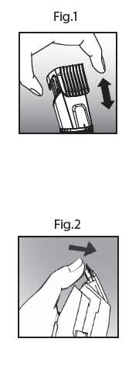  Obr. 2  Obr. 1  BABYLISS SARL  99 avenue Aristide Briand  92120 Montrouge  Francúzsko  www.babyliss.com | ZASTRIHÁVAČ CHĹPKOV  E973E  Pred použitím zariadenia si pozorne prečítajte bezpečnostné pokyny.  Adaptér CA10  NABÍJANIE ZARIADENIA  DÔLEŽITÉ! Používajte iba adaptér dodaný s prístrojom.  1. Zasuňte zástrčku do zariadenia a pripojte adaptér. Uistite sa, že je zastrihávač v polohe OFF. Pred prvým použitím zariadenia ho nabíjajte 16 hodín.  2. Skontrolujte, či svieti indikátor nabíjania.  3. Plné nabitie umožňuje používať akumulátorový zastrihávač 60 minút.  4. Po úvodnom 16-hodinovom nabíjaní je čas nabíjania 8 hodiny.  Váš zastrihávač chĺpkov BaBylissMEN je vybavený batériami NiMH. Pred prvým použitím zariadenia ho nezabudnite úplne nabiť po dobu 16 hodín bez prerušenia. Toto počiatočné plné nabitie zaručuje optimálny výkon pre rýchle a jednoduché zastrihávanie zakaždým. Maximálna kapacita batérie sa dosiahne až po 3 úplných cykloch nabíjania a vybíjania.  OCHRANA BATÉRIÍ  Aby sa zachovala optimálna kapacita dobíjacích batérií, zastrihávač by sa mal každých 6 mesiacov úplne vybiť a potom 16 hodín dobíjať.  SIEŤOVÁ PREVÁDZKA  - Skontrolujte, či je zariadenie vypnuté.  - Vložte adaptér do základne zariadenia a zapojte ho do vhodnej zásuvky.  - Červená kontrolka sa rozsvieti, keď je adaptér správne vložený do zariadenia a pripojený k elektrickej sieti.  - Zariadenie je teraz pripravené na použitie.  POUŽÍVANIE NÁSTAVCOV NA STRIHANIE  - Ak chcete zmeniť výšku strihu, jednoducho otočte gombíkom o 1 mm doprava.  - Zastrihávač chĺpkov ponúka 25 výšok strihu od 1 do 25 mm. Táto tabuľka vám pomôže prepočítať milimetre na štandardné nastavenia.  Výška strihu Nastavenie  3 mm #1  6 mm #2  9 mm #3  13 mm #4  16 mm #5  19 mm #6  22 mm #7  25 mm #8  ODSTRÁNENIE A VÝMENA NÁSTAVCA NA STRIHANIE  - Ak chcete odstrániť alebo vymeniť nástavec na strihanie, otočte gombíkom na poslednú dĺžku, 25 mm.  - Stlačením oboch strán nástavec odomknite a vyberte ho.  - Ak chcete vložiť nový nástavec, zatlačte oba kolíky nástavca do otvorov, kým nebudete počuť cvaknutie.  - Ak chcete umiestniť alebo odstrániť nástavec na strihanie, uistite sa, že je napájanie vypnuté. Pomocou nastavovacieho kolieska vopred nastavte maximálnu výšku strihu a zasuňte plot, kým nezacvakne na miesto, alebo nástavec vytiahnite nahor, aby ste ho odstránili (obr. 1).  PRÍPRAVA  - Pred použitím spotrebiča skontrolujte, či sú čepele čisté a bez vlasov, zvyškov odpadu atď.  - Na dosiahnutie najlepšieho výkonu používajte zastrihávač len na čisté, suché a úplne rozčesané chĺpky.  POZNÁMKA: Prístroj by sa nemal nepretržite používať dlhšie ako 20 minút, keď je pripojený k elektrickej sieti.  ČISTENIE A ÚDRŽBA  Čepele zastrihávačov BaBylissMEN sa dajú na jednoduché čistenie vybrať. Pravidelné čistenie udrží ich vysoký výkon. Pri čistení čepelí postupujte takto:  - Po použití odstráňte nástavec. Pred uskladnením alebo použitím ich opláchnite pod tečúcou vodou a dôkladne vysušte.  - Čepele zastrihávača možno na jednoduché čistenie vybrať. Ak chcete odstrániť čepele, podržte zastrihávač s čepeľami smerujúcimi nahor a zatlačte pod hroty čepelí (obr. 2). Čepele nevyberajte.  - Na odstránenie zvyškov chĺpkov použite čistiacu kefku.  - Na zachovanie účinnosti zastrihávača odporúčame pravidelne čistiť čepele. Po vyčistení čepelí zapnite zastrihávač a na čepele naneste niekoľko kvapiek oleja. Používajte len olej dodaný so zariadením, pretože bol vyvinutý špeciálne pre vysokorýchlostné zastrihávače. Nebude sa vyparovať ani spomaľovať čepele zastrihávača.  Po vyčistení čepelí zapnite zastrihávač a na čepele naneste niekoľko kvapiek oleja. Používajte len olej dodaný so zariadením, pretože bol vyvinutý špeciálne pre vysokorýchlostné zastrihávače. Nebude sa vyparovať ani spomaľovať čepele zastrihávača.

